**Музыкальный фонтан в парке Арай**

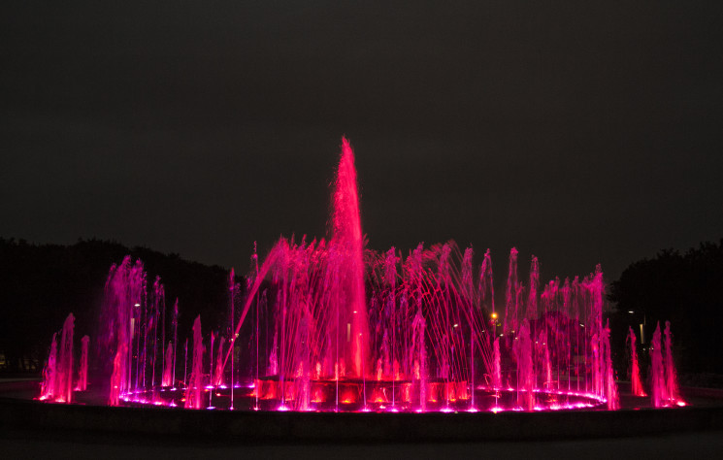

**Место:**ул. Сарайшык 13.

За исправностью и чистотой фонтанов в столице следят больше сотни работников «Астана-Зеленстрой». Работа, надо сказать, непростая. Фонтаны ежедневно не только чистят, но и доливают в них воду. Почти треть её испаряется беспощадным астанинским солнцем и выдувается ветром.

Подготовила: Борщ Жанна

Ученица 9 «А» класса Мартыновской ОШ

Аршалынский район, Акмолинская область.

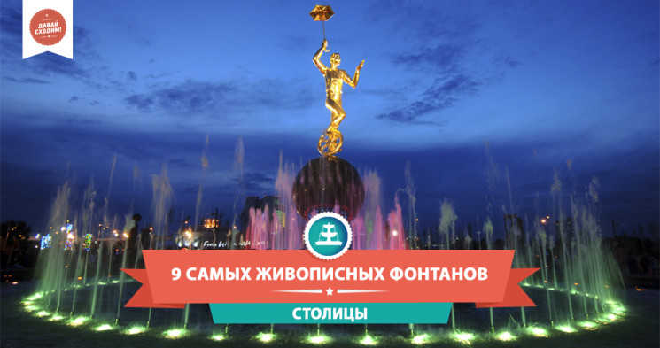

**Нұр-Сұлтан по праву может называться городом фонтанов.  
В столице их более 122. Самой разной формы и исполнения. Летом это самые популярные места для отдыха. Здесь прохладно и свежо.  
Фонтаны привносят ощущение праздника, радости и свежести. Люди договариваются о встречах рядом с ними, делают красивые фотографии или проводят время в одиночестве. Ну а некоторые из них стали визитными карточками города.**

**Нұр-Сұлтан – город фонтанов!**

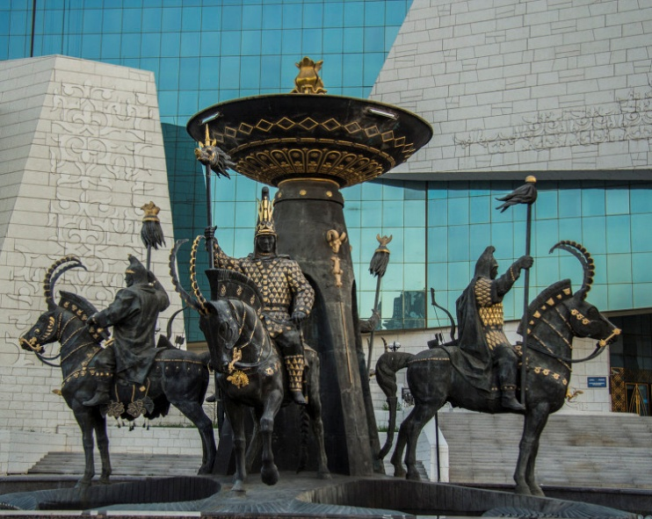**Фонтан «Сакские воины»**

*Назван в честь кочевых и полукочевых племён I тыс. до н. э. — первых веков н. э. в античных источниках.*

***Место:****перед зданием Национального музея.*

**«Поющие фонтаны»**

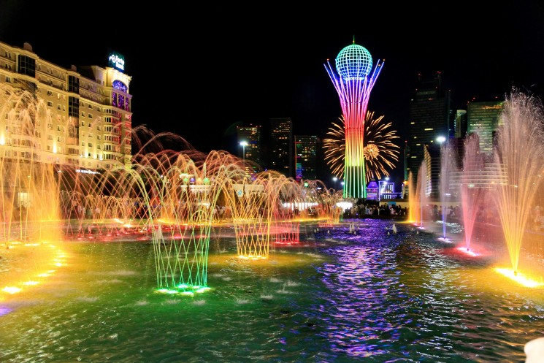

*Лет 10 назад были одним из главных символов столицы****Место:****возле монумента «Байтерек».*

## indexФонтан-солнце

*Оснащен водяными пушками различной мощности, поднимающими струи воды в воздух на высоту до 80 метров. Расписание лазерного музыкального шоу фонтана: по пт, сб и вс (до конца августа) в 21:00, 21:30, 22:00, 22:30.****Место:****набережная реки «Есиль».*

## indexБольшой фонтан на Круглой площади

*Особенно красив в вечернее время, когда включается светодиодная подсветка****Место:****Круглая площадь перед зданием КазМунайГаз.*

**Фонтан «Цирк»**

*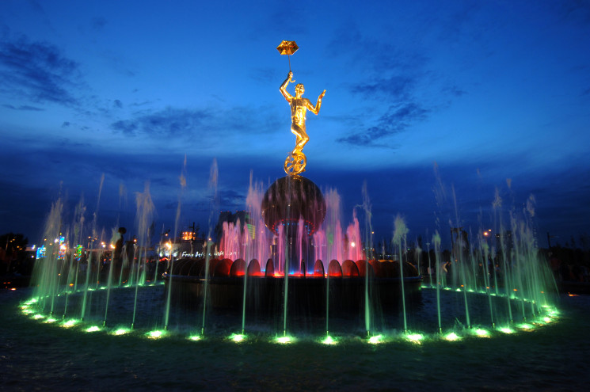Состоит из скульптур, посвященных всем основным цирковым направлениям: акробаты, клоуны, дрессированные животные.****Место:****перед зданием Цирка.*

**Фонтан «Древо жизни»**

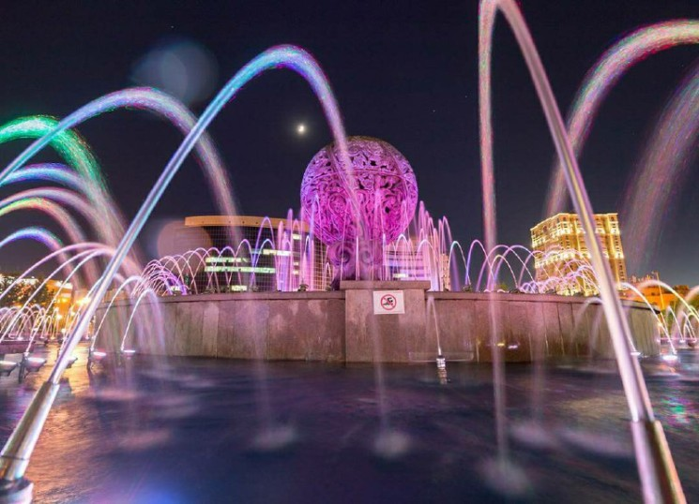

*Построен 6 июля 2000 года. Помимо главного элемента, древа в центре, он раньше имел статуи коня, барана, быка и верблюда, увенчанных головами дракона, олицетворяющего мудрость. С недавнего времени осталось только само древо. В народе фонтан прозвали «Чупа-чупс».*

***Место:****площадь «Жас Алан» возле Минфина.*

**Фонтан из 16 подков**

***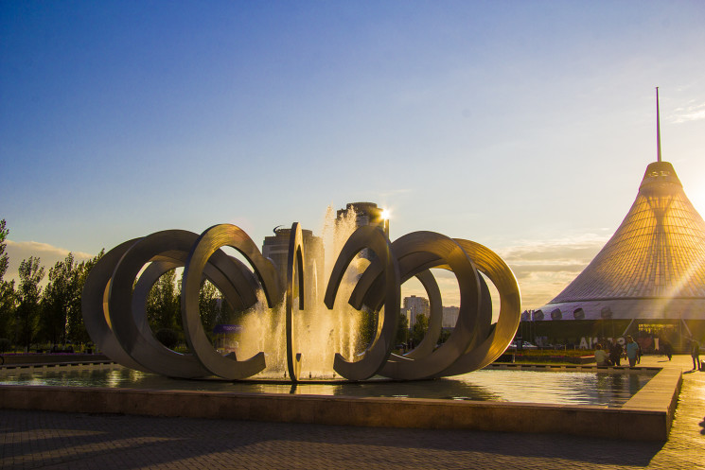****Состоит из 16 подков, символизируя четырех лошадей, бегущих в разные стороны света и напоминая о том, что Казахстан развивается во всех направлениях света, открыт всему миру. Подковы установлены на символическом колесе, что означает объединение всех наций в их движении вперед.*

***Место:****парк влюбленных, напротив ТРЦ Хан-Шатыр.*

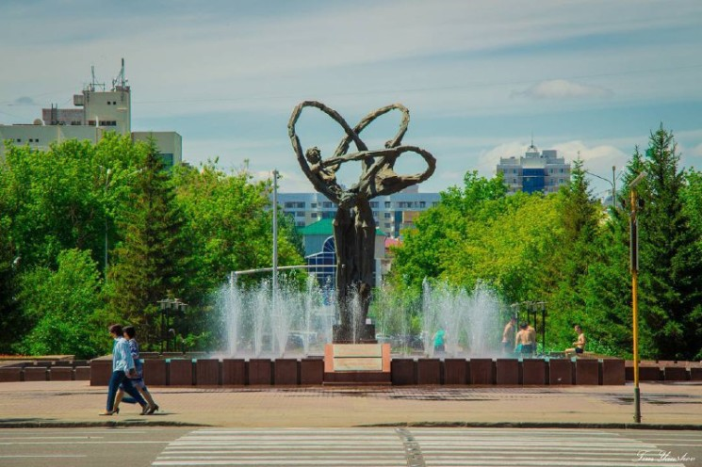**Фонтан у монумента «Дружба народов»**

*Центр правобережья. Фонтан Дружбы народов. Самый старый из ныне действующих в Астане. Построен в конце 70-х. Современная лишь вот эта 8-метровая скульптура. Переплетение рук у изваяния и означает дружбу и единство.****Место:****напротив дворца «Жастар».*